Практическое  занятие | Выполнение запросов в MS SQL Server Management Studio (SSMS)

Цель занятия:
- Углубить и закрепить знания, полученные на лекциях, по основным информационным технологиям баз данных.
- Научиться составлять запросы в MS SQL Server Management Studio (SSMS)

Время на выполнение работы: 4 часа

Учебные вопросы:

- Знакомство с SQL Server Management Studio
- Выполнение запросов в SSMS

Подготовка к выполнению работы:
- Изучить рекомендованную литературу.
- Изучить материал настоящего руководства.

1 Знакомство с SQL Server Management Studio
В данном лабораторном практикуме будут рассмотрены основы работы в SQL Server Management Studio. Для краткости далее данная среда будет обозначаться как SSMS.
  - Запуск и подключение к серверу.

Запустить SSMS можно через меню «Пуск» -> «Microsoft SQL Server 2008» -> “Среда SQL Server Management Studio”. После запуска появится окно подключения.

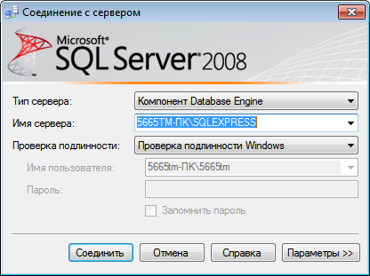
Рисунок 1.1 – Подключение к серверу

По умолчанию все необходимые поля уже заполнены, достаточно нажать «Соединить». Далее появится следующее окно:

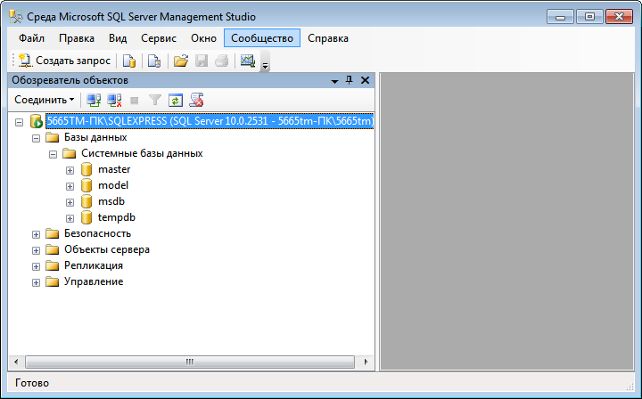
Рисунок 1.2 – Среда SSMS
По умолчанию доступен лишь обозреватель объектов (Object Explorer). Это простой и удобный способ для навигации по имеющимся базам данным. Также через обозреватель объектов можно создавать, удалять, редактировать базы данных, таблицы, столбцы в таблицах и многое другое. Однако для полного контроля понадобится возможность выполнять Transact-SQL запросы.

- Выполнение запросов в SSMS

Язык Transact-SQL (далее T-SQL) процедурное расширение языка SQL, созданное компанией Microsoft.

  - Создание базы данных testdb.

Для того что бы открыть окно запросов необходимо выбрать «Файл» -> «Создать» -> «Запрос в текущем соединении»

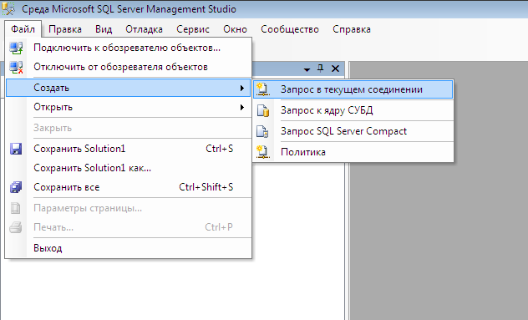
Рисунок 2.1 – Создание нового запроса

Создайте новую таблицу testdb. Для этого в появившемся окне запросов введите следующий T-SQL запрос:

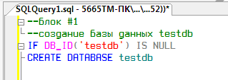
Рисунок 2.2 – Запрос для создания таблицы testdb

Строки начинающиеся с «--» являются комментариями, и предназначены для пояснения и визуального выделения участков программы. Не стоит злоупотреблять комментариями, при большом количестве комментариев код читается только хуже. Хороший комментарий не должен дублировать код. Комментарий должен пояснять «что» делает следующий участок кода, а не «как» (за исключением неочевидных случаев, которых следует избегать). Также не стоит полностью отказываться от комментариев. Код который кажется очевидным сегодня, может оказаться практически недоступным для понимания для ваших коллег, либо для вас же через пару недель.
В третьей строке выполняется проверка, существует ли база данных testdb. Если она не существует, то запрос создаcт новую базу данных testdb (четвертая строка).

Запустите запрос на выполнение нажатием на F5. Если вы сделали все правильно, то в списке баз данных в Object Explorer появится новая база данных testdb (возможно понадобится обновить список баз данных для того что бы увидеть изменения)
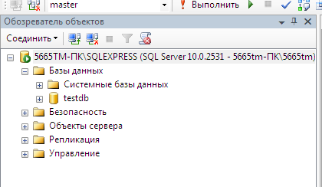
Рисунок 2.3 – Созданная при помощи запроса база данных testdb

Если вы снова запустите запрос на выполнение то ничего не произойдет. База данных testdb уже существует, поэтому условие в третьей строке не выполняется, соответственно не выполняется и четвертая строка, в которой должна создаваться база данных.
ВАЖНО! В SSMS есть очень удобная возможность выполнения запросов по выделению. Суть заключается в том что если вы выделили какой-то участок кода, и нажали F5, то выполнится только выделенный участок кода.
Для того что бы убедиться в этом выделите четвертую строку запроса и нажмите F5. Результат будет следующим.

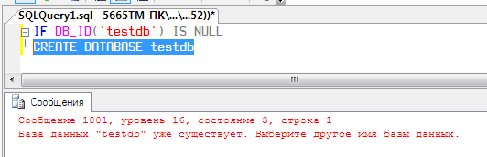
Рисунок 2.4 – Выполнение по выделению

Так как на выполнение был отправлен только выделенный участок кода, то создание новой БД произошло в обход условия, напрямую. Но так как БД с таким именем уже существует, возникает ошибка выполнения запроса.
  - Создание таблицы Employees
В этом же запросе допишите ниже следующий код:
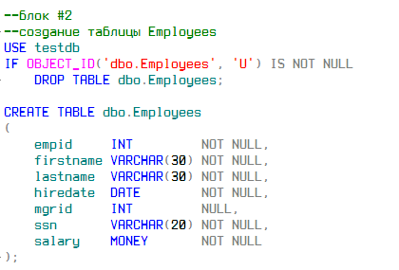
Рисунок 2.5 – Создание таблицы Employees
Этот запрос создаст таблицу Employees (Сотрудники) с полями empid (ID сотрудника), firstname (имя), lastname (фамилия), hiredate (дата приема на работу), mgrid(ID руководителя), ssn (номер социального обеспечения), salary (зарплата).
USE testdb – означает БД в которой мы создаем таблицу.
NOT NULL – означает что записи в этих полях не могут быть пустыми
NULL – означает что записи могут содержать пустые значения
Выделенные синим цветом ключевые слова после названий полей означают тип этих полей. INT – целочисленное поле, VARCHAR(30) – текстовое поле длинной 30 символов, DATE – дата, MONEY – денежный тип. Все эти типы значений являются предопределенными в MS SQL Server.
Для того что бы выполнить этот запрос, выделите его следующим образом и нажмите F5.
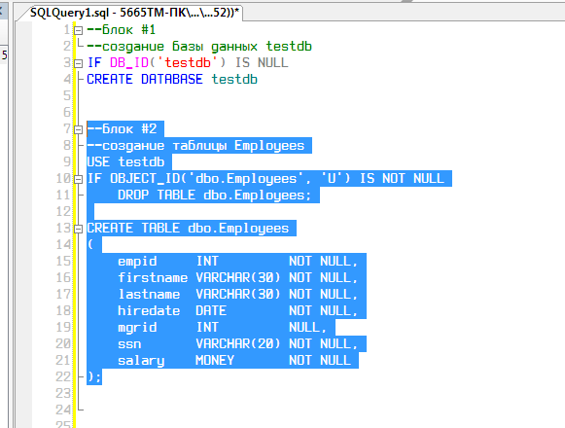
Рисунок 2.6 – Выполнение запроса для создания таблицы Employees
Для того что бы увидеть результаты выполнения запроса вам возможно потребуется обновить список таблиц в Object Explorer следующим образом

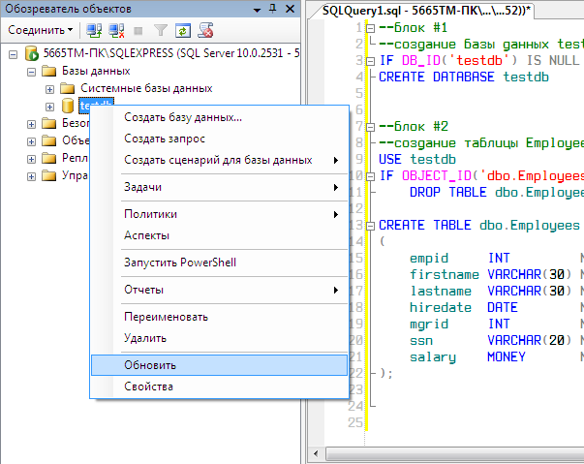
Рисунок 2.7 – Обновление списка таблиц

После этого можно будет увидеть результат – созданную таблицу Employees со всеми полями
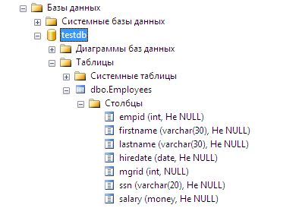
Рисунок 2.8 – Созданная таблица Employees

ЗАДАНИЕ:
- Выполнить запросы представленные в практическом занятии.
- Сделать краткий конспект по теме.

